Шифр

Тексты заданий для муниципального этапа
ВСЕРОССИЙСКОЙ ОЛИМПИАДЫ ШКОЛЬНИКОВ
по ИСКУССТВУ (МИРОВОЙ ХУДОЖЕСТВЕННОЙ КУЛЬТУРЕ)
2014/2015 учебного года

Номер  задания | Баллы
1
2
3
4
5
6
7
Общий
балл

Задание 1.
Перед Вами 6 слов, в которых буквы переставлены местами. Каждому слову соответствует одно из 6 изображений:
1. Расшифруйте написанные слова. Впишите их в таблицу вместе с номером соответствующего изображения.
2. Кратко поясните в таблице смысл понятия, выраженного расшифрованным словом.
3. Напишите, к какой культурно-исторической эпохе относятся расшифрованные понятия.
4. Приведите ОДИН яркий пример культурного наследия определенной Вами эпохи. Дайте его краткую характеристику. Поясните выбор.

ПРМДАИАИ
ПГДАОА
ДЛМНЕЬО
ФИКСНФ
КПТЛЬЕИА
АРПЛЬООК

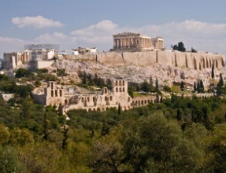 | 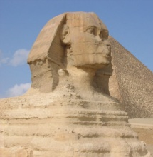 | 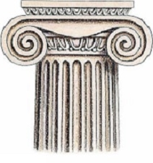 | 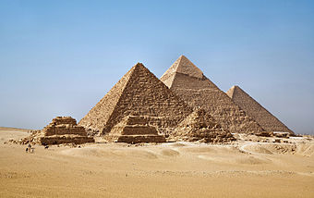 | 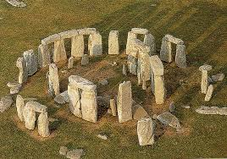 | 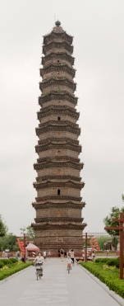
1. | 2. | 3. | 4. | 5. | 6.

Расшифрованное слово и номер соответствующего изображения. Страна | Значение понятия
Культурно-историческая эпоха

Пример культурного наследия

_______________________________________________________________
Б Баллы

Задание 2.
Перед Вами 6 слов, в которых буквы переставлены местами. Каждому слову соответствует одно из 6 изображений:
1. Расшифруйте написанные слова. Впишите их в таблицу вместе с номером соответствующего изображения.
2. Кратко поясните в таблице смысл понятия, выраженного расшифрованным словом.
3. Напишите, к какой культурно-исторической эпохе относятся расшифрованные понятия.
4. Приведите ОДИН яркий пример культурного наследия определенной Вами эпохи. Дайте его краткую характеристику. Поясните выбор.

ИСЛАУН
СУАПТ
МНИРГЕ
ФРМУО
БЗАА
АФТАМИЕТ

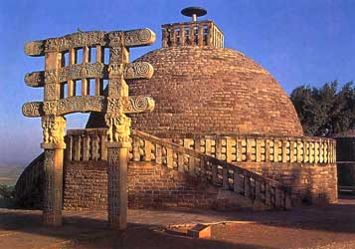 | 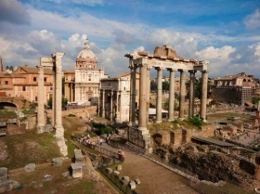 | 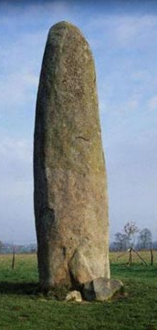 | 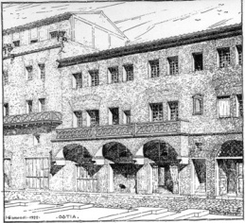 | 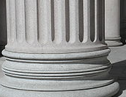 | 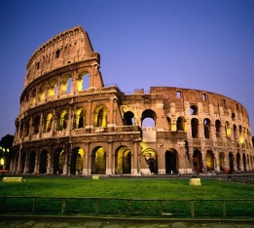
1. | 2. | 3. | 4. | 5. | 6.

Расшифрованное слово и номер соответствующего изображения. Страна | Значение понятия
Культурно-историческая эпоха

Пример культурного наследия

_______________________________________________________________
Баллы

Задание 3.

Прочитайте текст:
1. Определите произведение, о котором говорится в тексте. Напишите его название и время (эпоху) создания.
2. Напишите имя автора произведения.
3. Назовите художественные средства живописи и поэзии для передачи эмоциональной атмосферы произведения.

Прекрасен роз небесных хрупкий мир,
Их жизнь таинственна и очень коротка…
Нам с неба веет розовый зефир,
Его тепла прозрачная рука.
И лепестки мечты слетают вниз,
В сердцах живут и дарят красоту,
Любовь цветка волнительный каприз,
Что манит нас дорогой в высоту….
И там парит как розовый зефир,
И гонит в небе розы-корабли…
Зари прекрасен розовый сапфир,
Дары ее пленительной любви.

Лариса Кузьминская поэт, член Союза писателей России

Назовите автора, название и время создания произведения
Средства живописи | Средства поэзии
_______________________________________________________________
Баллы

Задание 4.

Прочитайте текст:
1. Определите произведение, о котором говорится в тексте. Напишите его название и время (эпоху) создания.
2. Напишите имя автора произведения.
3. Назовите художественные средства живописи и поэзии для передачи эмоциональной атмосферы произведения.

Жалко всхлипнув под ногами,
Треснул наст, мешаясь с грязью.
Посеревшими снегами
Поле крыто – рваной бязью…
Колокольне старой снится
Хор пасхальных перезвонов,
И светлеющие лица
На пылящихся иконах.
От грачей крикливых пенья
Воздух градусом теплее.
Ожиданье, нетерпенье:
Пусть весна идет скорее!

Марина Барщевская, современная поэтесса
Назовите автора, название и время создания произведения
Средства живописи | Средства поэзии
_______________________________________________________________
Баллы

Задание 5.

Определите художественное полотно по фрагменту.
1. Напишите, что на нем изображено.
2. Напишите название работы и ее автора. Укажите время, когда он жил и творил.
3. Какую часть в композиции занимает представленный фрагмент?
4. Опишите общую композицию работы и укажите количество изображенных на ней фигур.
5. Назовите значимые запоминающиеся детали их место в композиции и функции.
6. Назовите произведения живописного искусства этого же жанра.
7. Укажите известные работы этого же художника.

1.

2.

3.

4.

5.

6.

7.

_______________________________________________________________
Баллы
Задание 6.

В таблице перепутаны понятия и их определения:
1. Соотнесите понятия с их определениями.
2. Внесите в таблицу ответа буквы, соответствующие цифрам.
3. Дайте определение оставшимся понятиям.

Понятия | Определения
1 Иконостас | А Предмет, действие, служащее условным обозначением какого-либо понятия, идеи
2 Лубок | Б Вытянутое помещение (обычно в базилике), ограниченное с одной или обеих сторон рядом колонн или столбов
3 Триптих | В Перегородка с иконами и резными дверями в православном храме, отделяющая алтарную часть от основной части храма
4 Символ | Г Народные картинки с подписями, отличаются простотой и доступностью образов
5 Неф
6 Портал

Ответы:
1 | 2 | 3 | 4 | 5 | 6

_______________________________________________________________
Баллы

Задание 7.

В таблице перепутаны понятия и их определения:
1. Соотнесите понятия с их определениями.
2. Внесите в таблицу ответа буквы, соответствующие цифрам.
3. Дайте определение оставшимся понятиям.

Понятия | Определения
1 Литургия | А Род профессионального музыкального искусства, сложившийся в США на рубеже ХIХ–ХХ веков на основе синтеза европейской и африканской музыкальной культур
2 Блюз | Б Христианское богослужение (обедня), у католиков – месса
3 Джаз | В Сольная лирическая песня американских негров, обычно грустного содержания
4Знаменный распев | Г Основной вид древнерусского церковного пения
5 Балаган
6 Мозаика

Ответы:
1 | 2 | 3 | 4 | 5 | 6

_______________________________________________________________
Баллы

